数学文

一．选择题：(本大题共12小题，每小题5分，在每小题给出的四个选项中，只有一项是符合题目要求的。)
1、设集合，集合，则等于（ ）
A． B． C． D．
2、已知向量，向量，若，则实数的值是（ ）
A． B． C． D．
3、若复数满足，则（ ）
A． B． C． D．
4、已知函数（），为了得到函数的图象，只要将的图象（ ）
A．向左平移个单位长度 B．向右平移个单位长度
C．向左平移个单位长度 D．向右平移个单位长度
5、设，函数，则的值等于（ ）
A． B． C． D．
6、若，则“”是“直线与平行”的（ ）
A．必要不充分条件 B．充分不必要条件
C．充要条件 D．既不充分也不必要条件
7、若某几何体的三视图如图所示，则此几何体的直观图是（ ）
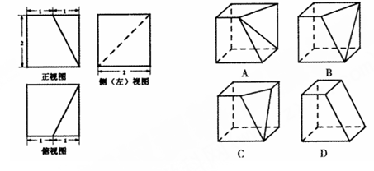
8、设为公差不为零的等差数列的前项和，若，则（ ）
A． B． C． D．
i≤2015?
输出S
结束
开始
S=2,i=1
i=i+1
9、程序框图如图所示，该程序运行后
输出的的值是 （ ）
A、 B. C. D.

10、若实数、满足，且的最大值等于，则正实数的值等于（ ）
A． B．
C． D．
11、过双曲线（，）的右顶点作轴的垂线与的一条渐近线相交于．若以的右焦点为圆心、半径为的圆经过、两点（为坐标原点），则双曲线的方程为（ ）
A． B． C． D．
12、设函数其中表示不超过的最大整数，如=-2，=1，=1，若直线与函数y=的图象恰有三个不同的交点，则的取值范围是 （ ）
A． B． C． D．
二．填空题：本大题共4小题，每小题5分。
13、已知为锐角，且，则 ．
14、若直线与幂函数的图象相切于点，则直线的方程为 ．
15、若等腰梯形中,,,,,则 的值为________.
16、已知直线（其中、为非零实数）与圆相交于、两点，为坐标原点，且为直角三角形，则的最小值为 ．
三．解答题：解答应写出文字说明，证明过程或演算步骤。
17、（本小题满分10分）
已知，其中，，．
（Ⅰ）求的单调递减区间；
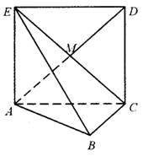
（Ⅱ）在△ABC中，角A，B，C所对的边分别为a，b，c，，，且向量与共线，求边长b和c的值．

18、（本小题满分12分）
如图，正方形所在的平面与平面垂直，是和的交点，，且．
求证：平面；
当时，求三棱锥的值．

19、（本小题满分12分）数列满足，，且．
证明：数列是等差数列；
设，求数列的前项和．

20、（本小题满分12分）
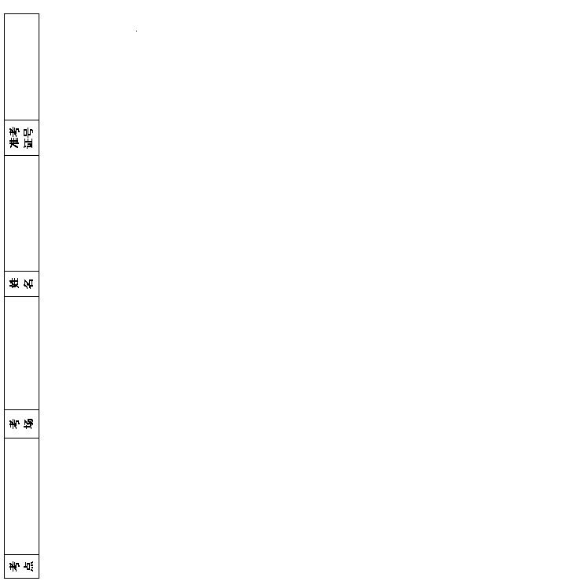
某兴趣小组欲研究昼夜温差大小与患感冒人数多少之间的关系,他们分别到气象局与某医院抄录了1至6月份每月10号的昼夜温差情况与因患感冒而就诊的人数,得到如下资料:
日 期 | 1月10日 | 2月10日 | 3月10日 | 4月10日 | 5月10日 | 6月10日
昼夜温差x(°C) | 10 | 11 | 13 | 12 | 8 | 6
就诊人数y(个) | 22 | 25 | 29 | 26 | 16 | 12

该兴趣小组确定的研究方案是:先从这六组数据中选取2组,用剩下的4组数据求线性回归方程,再用被选取的2组数据进行检验.
(1)求选取的2组数据恰好是相邻两个月的概率；
(2)若选取的是1月与6月的两组数据,请根据2至5月份的数据,求出y关于x的线性回归方程；
(3)若由线性回归方程得到的估计数据与所选出的检验数据的误差均不超过2人,则认为得到的线性回归方程是理想的,试问该小组所得线性回归方程是否理想?
(参考公式: )

21、（本小题满分12分）
已知A（-2，0），B（2，0）为椭圆C的左、右顶点，F为其右焦点，P是椭圆C上异于A，B的动点，△APB面积的最大值为2.
（1）求椭圆C的标准方程；
（2）若直线AP的倾斜角为，且与椭圆在点B处的切线交于点D，试判断以BD为直径的圆与直线PF的位置关系，并加以证明．

22、（本小题满分12分）
设a∈R，函数f(x)＝lnx－ax.
（1）讨论函数f(x)的单调区间和极值；
（2）已知（e为自然对数的底数）和x₂是函数f(x)的两个不同的零点，求a的值并证明：x₂＞e.
高二文科数学答案
- 选择题。

二、填空题。
13、$\frac{\sqrt{2}}{\text{10}}$ 14、$\text{12}x−y−\text{16}=0$ 15、-3 16、4
17、（10分）
$\begin{aligned}(1)\text{由题意知}f(x)=2{\text{cos}}^{2}x−\sqrt{3}\text{sin}2x=1+2\text{cos}2x−\sqrt{3}\text{sin}2x=1+2\text{cos}(2x+\frac{π}{3}), \\ ∵y=\text{cos}x\text{在区间}\left[2kπ,2kπ+π\right](k∈Z)\text{上单调递减，} \\ ∴令2kπ≤2x+\frac{π}{3}≤2kπ+π,得kπ−\frac{π}{6}≤x≤kπ+\frac{π}{3}, \\ ∴f(x)\text{的单调递减区间}\left[kπ−\frac{π}{6}，kπ+\frac{π}{3}\right]（k∈Z）\text{.}\end{aligned}$
（2）∵，∴，又，
∴，即，
∵，由余弦定理得．
因为向量与共线，所以，
由正弦定理得，∴．
18、解：(1) 证明：∵四边形$\text{ACDE}$是正方形， $∴\text{AM}⊥\text{EC}$；
又∵平面$\text{ACDE}⊥$平面$\text{ABC}$，$\text{BC}⊥\text{AC}$ ，
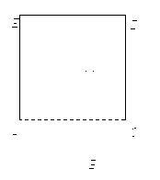
$∴\text{BC}⊥$平面$\text{EAC}$； …………2分
$∵\text{AM}⊂$平面$\text{EAC}$，$∴\text{BC}⊥$$\text{AM}$；
又$\text{EC}∩\text{BC}=C$，$∴\text{AM}⊥$平面$\text{EBC}$； ………6分
（2）解：∵AC=2，由棱锥体积公式$V_{锥}=\frac{1}{3}\text{Sh}$得
${}_{V_{E−\text{ABM}}}$=$V_{B−\text{AEM}}=\frac{1}{3}×\frac{1}{2}×2×1×2=\frac{2}{3}$ ………………12分
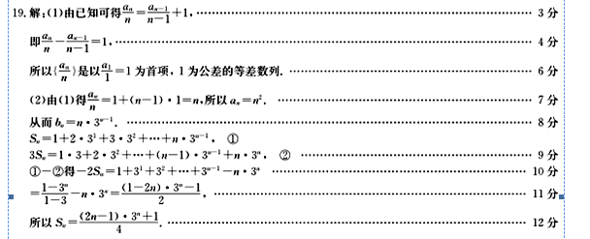
20、(Ⅰ)设抽到相邻两个月的数据为事件A.因为从6组数据中选
取2组数据共有15种情况,每种情况都是等可能出现的 …………………(2分)
其中,抽到相邻两个月的数据的情况有5种 所以$P_{(A)}=\frac{5}{\text{15}}=\frac{1}{3}$ …………………(4分)
(Ⅱ)由数据求得
由公式求得
再由
所以关于的线性回归方程为 …………………………… (8分)
(Ⅲ)当时,, ；
同样, 当时,,
所以,该小组所得线性回归方程是理想的. ……………………………………(12分)
所以,该小组所得线性回归方程是理想的. ……………………………………(12分)
21、 解：
（Ⅰ）由题意可设椭圆的方程为，．
由题意知解得. ………2分
故椭圆的方程为. ………4分
（Ⅱ）以为直径的圆与直线相切．
证明如下：由题意可知，，，直线的方程为.
则点坐标为，中点的坐标为，圆的半径 ………6分
由得．
设点的坐标为，则 ………8分
因为点坐标为，直线的斜率为，直线的方程为：
点到直线的距离． ………10分
所以． 故以为直径的圆与直线相切． ………12分
22、解：（1）函数f(x)的定义域为（0，＋∞）.
求导数，得f ′(x)＝－a＝.
①若a≤0，则f ′(x)＞0，f(x)是（0，＋∞）上的增函数，无极值；
②若a＞0，令f ′(x)＝0，得x＝.
当x∈（0，）时，f ′(x)＞0，f(x)是增函数； 当x∈（，＋∞）时，f ′(x)＜0，f(x)是减函数.
所以当x＝ 时，f(x)有极大值，极大值为f()＝ln－1＝－lna－1.
综上所述，当a≤0时，f(x)的递增区间为（0，＋∞），无极值；当a＞0时，f(x)的递增区间为（0，），递减区间为（，＋∞），极大值为－lna－1.…（6分）
（2）因为x₁＝是函数f(x)的零点， 所以f ()＝0，即－a＝0，解得a＝.
所以f(x)＝lnx－.因为f(e)＝－＞0，f(e)＝－＜0，所以f(e)f(e)＜0.
由（1）知，函数f(x)在（2，＋∞）上单调递减，
所以函数f(x)在区间（e，e）上有唯一零点， 因此x₂＞e.…………………（12分）

